Accesso ai Servizi Demografici
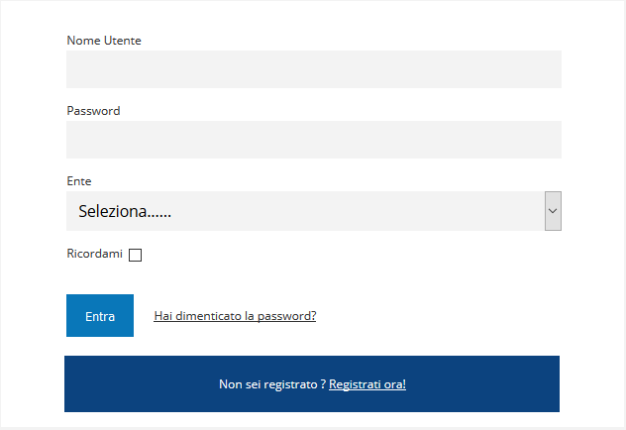Login
I servizi demografici sono dotati di un sistema di protezione che si attiva ogni qualvolta si avvia l’applicazione. Il programma è multiutente, quindi tiene traccia di quale utente ha eseguito un'operazione su ogni singolo documento. La maschera di “login di accesso” consente di inserire il proprio username e la propria password. Nella medesima schermata, prima di effettuare il login, è possibile scegliere l’ente su cui lavorare. E' possibile inoltre far memorizzare l'untente e la password con la spunta ricordami. In questo modo al prossimo avvio del programma verrà proposto automaticamente l'utente e la password. L’aspetto della maschera di login è come raffigurato in figura qui a fianco.
La password, collocata e criptata in una tabella, è collegata al nome utente e alla funzione (Cancellazione, inserimento, visualizzazione e modifica) che lo stesso dovrà svolgere. All’interno del gruppo utenti, viene individuato un utente ADMIN che sarà il resposabile della gestione del software. L’utente ADMIN ha il compito di inserire i nomi Utente, le password iniziali associate ed il tipo di abilitazione. Si possono determinare diversi tipi di abilitazione ognuno dei quali indica un insieme di diritti d’accesso (lettura/scrittura, solo visualizzazione, ecc…).

